Азотсодержащие соединения
Соединения, содержащие в структуре своих молекул атомы азота, широко распространены в природе (белковые вещества, физиологически активные соединения, полимерные материалы и т.д.). К наиболее простым относятся:
а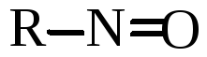) нитрозосоединения
б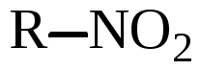) нитросоединения
в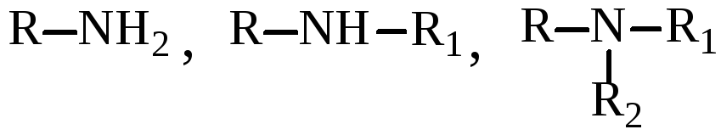) амины:
г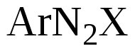) диазосоединения
д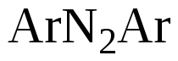) азосоединения
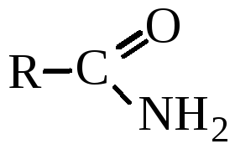
е) амиды
ж) нитрилы 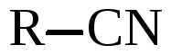
з) аминоспирты, аминокислоты, аминосахара и т.д.

Нитросоединения
Нитросоединения – вещества, содержащие в своем составе нитрогруппу –NO₂ (может быть одна или несколько). В зависимоси от углеводоодного радикала различают алифатические (насыщенные и ненасыщенные), ациклические, ароматические, гетероциклические. По типу углерода, с которым связана нитрогруппа – первичные, вторичные, третичные нитросоединения.
Стронение нитрогруппы отличается рядом особенностей, которые влияют на физические и химические свойства нитросоединений. Установлено, что оба атома кислорода в нитрогруппе абсолютно равноценны и строение нитрогруппы может быть изображено в виде:
т.е электронная плотность распределена равномерно
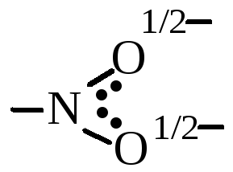
При названии нитросоединений к названию соответствующего углеводорода добавляется приставка нитро-:
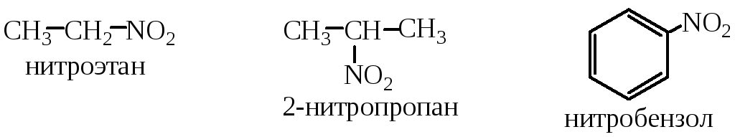
Изомерия связана со строением углеводородного радикала и положением нитрогруппы.
СПОСОБЫ ПОЛУЧЕНИЯ
1. Нитрование алканов (реакция Коновалова)
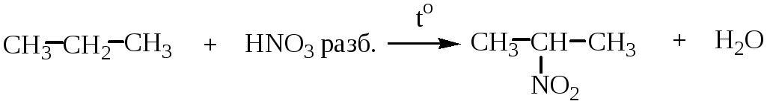
2. Нитрование аренов
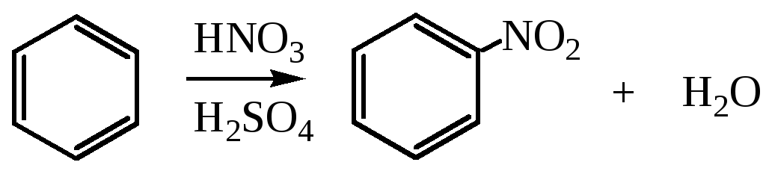
3. Алкилирование нитритов галогенопроизводными
4. Окисление первичных ароматических аминов перкислотами
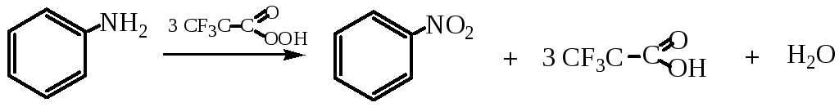

Физические свойства
Нитросоединения алифатические – высококипящие жидкости с приятным запахом, плохо или совсем не растворимые в воде. Начиная с С₄ – ρ>1. Ароматические нитросоединения – жидкости или твердые вещества, имеющие запах горького миндаля, ядовиты. Из-за наличия семиполярной связи в молекулах нитросоединения обладают повышенной полярностью, высокими t_{кип}. и t_{пл.}, большим электрическим дипольным моментом. При накоплении в молекуле нитрогрупп полинитросоединения становятся взрывчатыми.
ХИМИЧЕСКИЕ СВОЙСТВА
Химические свойства обусловлены наличием нитрогруппы, строением углеводородного радикала и влиянием их друг на друга.
1. Восстановление. Проводится в кислой, щелочной либо нейтральной среде до образования первичных аминов. В зависимости от условий и характера восстановителя образуются различные промежуточные продукты.
1.1. Восстановление в кислой среде Fe или Sn. Промежуточные продукты выделить не удается:
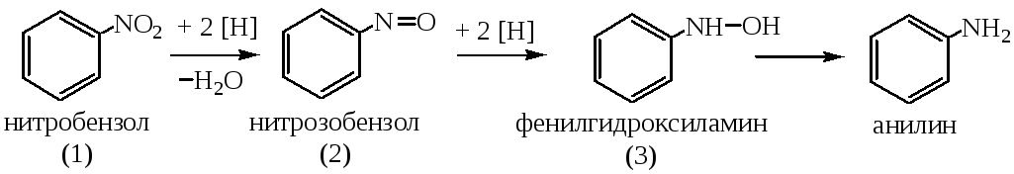
1.2. Восстановление в нейтральной среде осуществляется Zn. Можно остановить реакцию и выделить фенилгидроксиламин (стадии 1, 2, 3).
1.3. Восстановление в щелочной среде позволяет выделить промежуточно образующиеся азоксибензол, азобензол и гидразобензол:
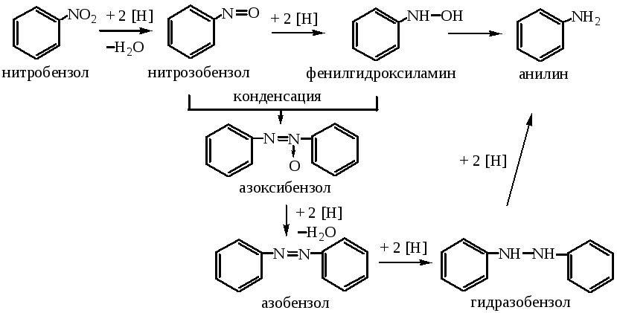
Любые продукты реакции восстановления можно получить электрохимическим путем, подобрав соответствующий режим электролиза.
2. Окислительно-восстановительные реакции. Так как нитрогруппа обладает достаточно сильным окислительным действием, которое может проявляться внутримолекулярно при подборе соответствующих условий. При этом атом азота – восстанавливается, а соседний с ним атом углерода – окисляется.
Первичные нитросоединения под действием концентрированных минеральных кислот при нагревании образуют карбоновую кислоту и гидроксиламин:
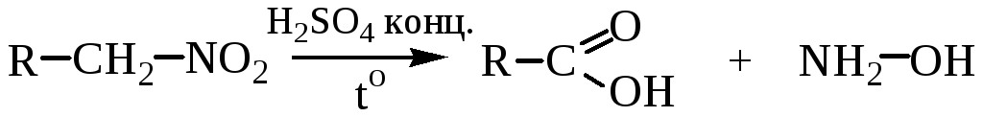
Под действием разбавленных минеральных кислот из первичных аминов образуются альдегиды, из вторичных – кетоны (реакция Нефа):
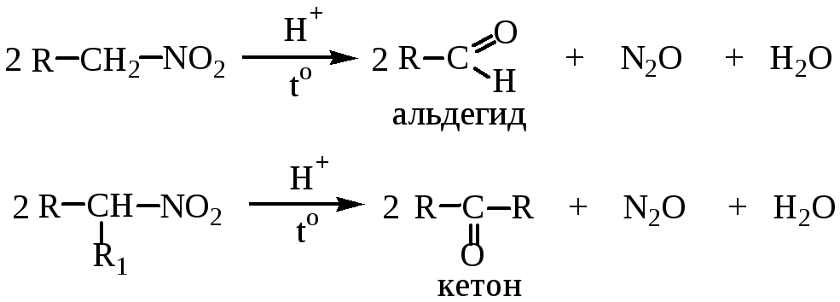
В ароматических аминах окисляется углеводородная цепочка (если такая имеется), находящаяся в о-положении по отношению к нитрогруппе:
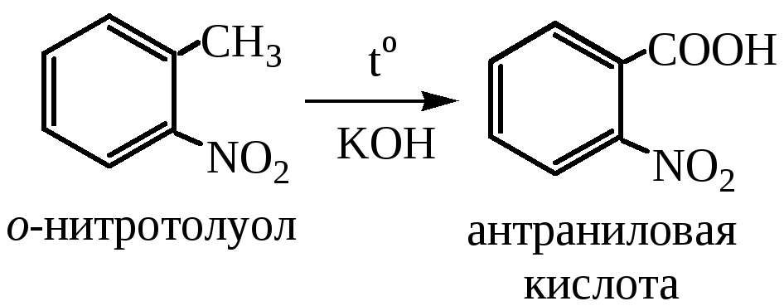
3. Действие щелочей (таутомерия нитросоединений). Реакция протекает только для первичных и вторичных нитросоединений (третичные со щелочами не реагируют). Так как группа –NO₂ обладает сильными акцепторными свойствами, водород в α-положении по отношению к ней обладает повышенной подвижностью. Поэтому нитросоединения могут медленно растворяться в щелочах с образованием соли аци-формы, которая при дальнейшем подкислении переходит в аци-нитроформу (нитроновую кислоту), а последняя – в нитроформу. Такой переход форм друг в друга называется таутомерным.
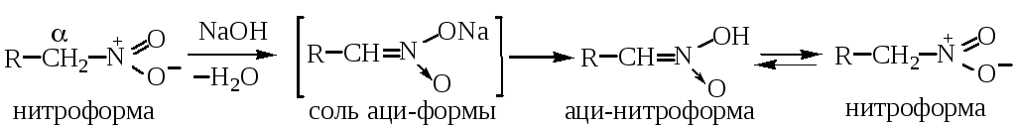
4. Действие азотистой кислоты. Позволяет различить первичные и вторичные нитросоединения (третичные – не реагируют). Реакция также обусловлена подвижностью водорода в α-положении. Первичные при взаимодействии с HNO₂ образуют α-нитрозонитросоединения, таутомерные с нитроловыми кислотами:
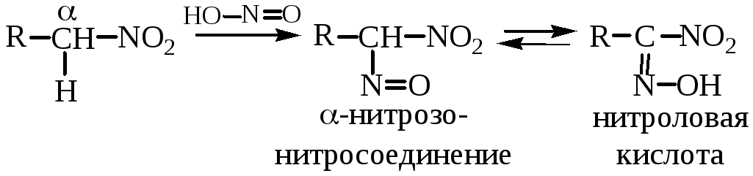
Щелочные соли нитроловых кислот имеют ярко-красный цвет.
Вторичные нитросоединения с HNO₂ образуют псевдонитролы:
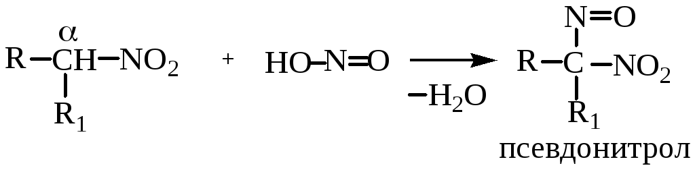
Растворы псевдонитролов в эфире и хлороформе имеют синий цвет.
5. Конденсация с альдегидами. Подвижность водорода в α-положении позволяет провести реакции конденсации с альдегидами по альдольно-кротоновому типу.
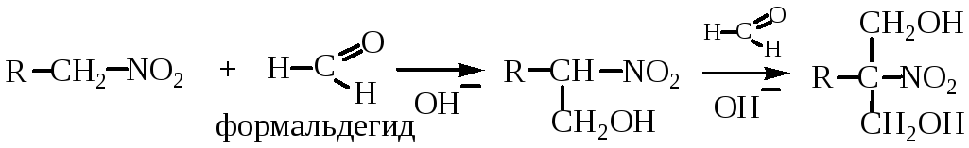
Если для конденсации используется бензальдегид, промежуточный альдоль из-за своей неустойчивости практически сразу переходит в β-нитростиролов:
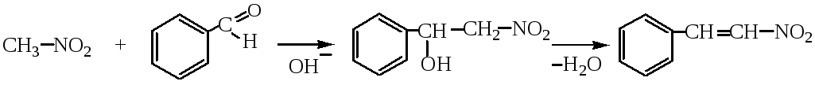
6. Реакции углеводородных радикалов. Алифатические нитросоединения могут быть прогалогенированы в присутствии щелочей в α-положение.
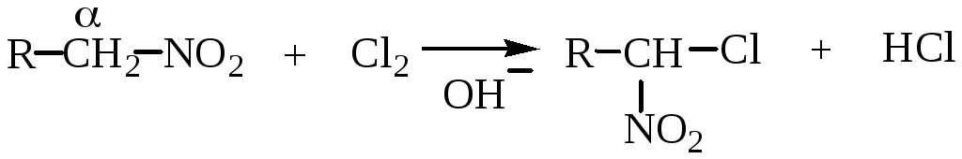
Непредельные нитросоединения проявляют все свойства кратных связей (кроме реакции восстановления). Присоединение к α, β-кратным связям идет против правила Марковникова, так как группа –NO₂ проявляет сильные акцепторные свойства.
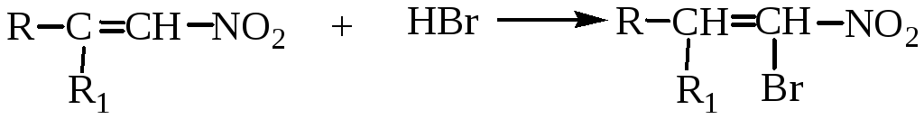
Для ароматических нитросоединений реакции электрофильного замещения протекают более трудно, чем для бензола, так как нитрогруппа является заместителем 2-го рода (электроноакцепторный заместитель), затрудняет реакции с электрофильными реагентами.
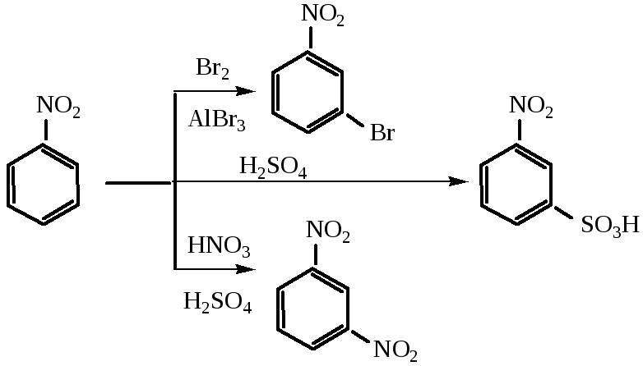
Реакции с нуклеофильными реагентами нитрогруппа облегчает. При кипячении с КОН образуется смесь о- и п-нитрофенолятов калия:
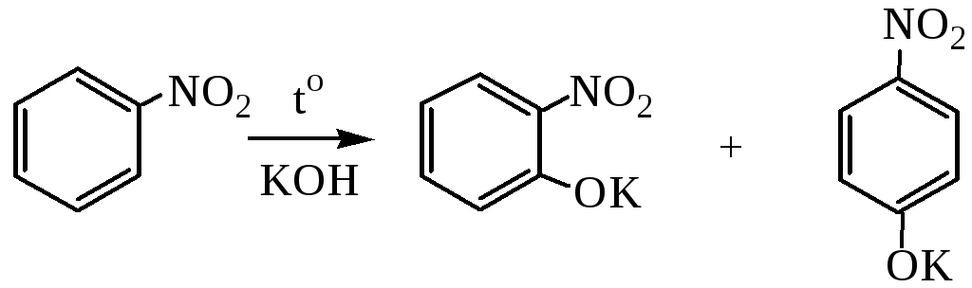
При увеличении числа нитрогрупп, стоящих в м-положении по отношению друг к другу, нитросоединения проявляют еще большую реакционноспособность по отношению к нуклеофильным реагентам. Тринитробензол в щелочной среде окисляется очень слабыми окислителями (железосинеродистым калием) до пикриновой кислоты:
